***Стоп, уроки!***

***Стоп, дела,***

***Отдыхать пришла пора!***

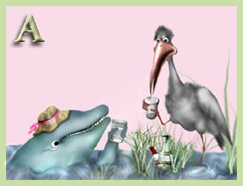***А.***

А - начало алфавита,

Тем она и знаменита.

А узнать её легко:

Ноги ставит широко.

(Дети должны стоять, широко расставив ноги. На каждый счёт руки поочерёдно: на пояс, на плечи, вверх, два хлопка, на плечи, на пояс, вниз - два хлопка. Темп постепенно убыстряется.)

***Б.*** БАБОЧКА

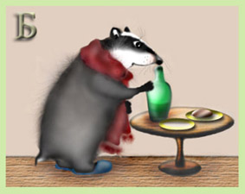Спал цветок и вдруг проснулся,

Больше спать не захотел.

Шевельнулся, потянулся,

Взвился вверх и полетел.

Солнце утром лишь проснётся,

Бабочка кружит и вьётся.

(Сидя за партой, опустить голову вниз, руки на коленях, спину расслабить. 1- руки через стороны вверх - вдох; 2- и.п.- выдох.

1- плавно поднять руки вверх, смотреть на пальцы; 2- руки вниз; 3- присед; 4- и.п. После слов: «Солнце утром...» маховые движения руками, кружение.)

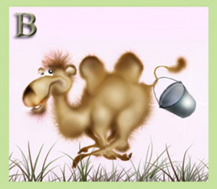

***В.*** ВАНЬКА-ВСТАНЬКА

Ванька–встанька,

Приседай-ка.

Непослушный ты какой!

Нам не справиться с тобой.

***Г.*** ГРИБЫ

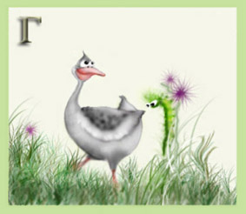Гриша шёл-шёл-шёл,

Белый гриб нашёл.

Раз - грибок,

Два - грибок,

Три – грибок,

Положил их в кузовок.

(Декламируя стихотворение, дети имитируют движения грибника: идут, нагибаются и кладут грибы в кузовок.

Движения должны быть неторопливыми, ритмичными.)

***Д.*** ДОЖДЬ

Приплыли тучи дождевые:

-Лей, дождь, лей!

Дождинки пляшут, как живые

И рожь, склоняясь к земле зелёной,

Пьёт, пьёт, пьёт.

А тёплый дождь неугомонный

Льёт, льёт, льёт.

(Дети стоят, вытянув руки вперёд, ладонями вниз. После первой строчки начинают свободно встряхивать кистями рук. Затем, продолжая встряхивания, поворачивают ладони вверх, потом снова поворачивают руки ладонями вниз.)

***Ё.*** ЁЛОЧКА

У маленьких детишек, ёлочка большая.

Огоньками и шарами ёлочка сверкает.

Ай да ёлочка, погляди, погляди (дети хлопают в ладоши).

Деткам, ёлочка, посвети, посвети.

(Дети поднимают над головой руки и поворачивают ладони вправо и влево, потом читают стихи.)

Не коли нас, ёлочка,

Веточкой лохматой (грозят пальчиком),

Убери иголочки

Дальше от ребяток.

***Ж.*** ЖУК

На лужайке, на ромашке Я с ромашками дружу.

Жук летал в цветной рубашке. Тихо по ветру качаюсь,

Жу-жу-жу, жу-жу-жу, Низко-низко наклонясь.

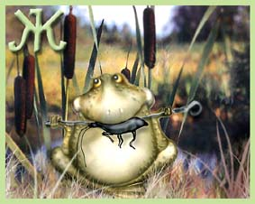Я нашла себе жука

На большой ромашке.

Не хочу держать в руках-

Пусть лежит в кармашке (дети показывают)

Ой, упал, упал мой жук (нагибаются)

Нос испачкал пылью.

Улетел зелёный жук,

Улетел на крыльях (дети машут руками).

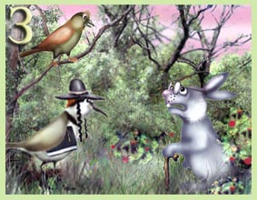***З.*** ЗЕМЛЯНИКУ ИЩЕМ

Мы шли-шли-шли,

Землянику нашли.

Раз, и два, и три, и четыре, и пять,

Начинаем искать опять.

(Руки на поясе, ноги на ширине плеч. Наклоняясь надо кончиками пальцев левой руки коснуться правой ноги, правая рука остаётся на поясе - выдох. Выпрямиться – вдох. Собираем землянику. Теперь ягодка у левой ноги- быстро срываем её. Придётся опять наклониться.)

Й (Дети танцуют, веселятся.)

Ой-ой-ой! Ой-ой-ой!

К нам пришёл волшебник злой!

Он руками помахал,

Всех детей заколдовал.

Дети головы склонили,

Замолчали и застыли.

(Дети застывают, склонив головы.)

В класс пришли друзья-зверушки,

Вмиг злодея вон прогнали

И детей расколдовали.

А теперь пора плясать,

Нам не надо унывать!

(Дети танцуют под музыку.)

***К.*** КУЗНЕЦ

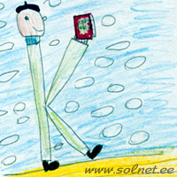- Эй, кузнец-молодец,

Захромал мой жеребец.

Ты подкуй его опять.

- Отчего ж не подковать?

Вот гвоздь, вот подкова.

Раз, два - и готово.

(Дети шагают, припадают то на одну, то на другую ногу, разводят руки в стороны, кулаками ударяют перед собой в воздухе на каждое слово.)

***Л.*** ЛОШАДКА

Вот помощники мои,

Их как хочешь поверни.

По дороге белой, гладкой

Скачут пальцы, как лошадки.

Чок-чок-чок, чок-чок-чок,

Скачет резвый табунок.

(Дети сидят за парой, руки на парте ладонями вниз. Поочерёдное продвижение вперёд то левой, то правой рукой с одновременным сгибанием и разгибанием пальцев.)

***М.*** МОРОЗ

Я мороза не боюсь,

С ним я крепко подружусь.

Подойдёт ко мне мороз,

Тронет руку, тронет нос. (Надо показать руку, нос.)

Значит, надо не зевать,

Прыгать, бегать и играть. (Движения.)

***Н.*** НОГИ

Где же наши ноги?

Где же, где же наши ноги?

Нету наших ног.

(Приседая, закрывают ноги руками.)

Вот, вот наши ноги,

Вот наши ноги.

Пляшут, пляшут наши ноги,

Пляшут наши ноги.

(Повторяют разные движения плясовой.)

***О.*** ОБЕЗЬЯНКИ

Лучшие качели Кто весь век качается,

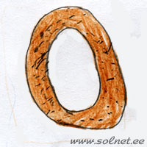Гибкие лианы. Да-да-да!

Это с колыбели Тот не огорчается

Знают обезьяны. Никогда!

(Ученики слегка пружинят в коленях с раскачиванием рук вперёд-назад (качели). Когда говорят: «Да-да-да!»- хлопают, произнося две последние строчки- прыгают.)

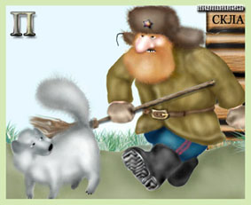***П.*** ПИЛЬЩИКИ

Мы сейчас бревно распилим,

Пилим, пилим, пилим, пилим.

Раз-два, раз-два,

Будут на зиму дрова.

Мы пилили доску,

С утра у нас дела.

Стальные зубы остры,

Легко идёт пила.

(Дети имитируют движения пильщиков.)

***Р.*** ВОРОНЫ

Вот под ёлочкой зелёной

Скачут весело вороны:

Целый день они кричали,

Спать ребятам не давали:

Кар-кар-кар! (громко)

Только к ночи умолкают

И все вместе засыпают:

Кар-кар-кар! (тихо)

(Дети бегают, размахивая руками как крыльями, произнося стихотворение вместе с учителем. Садятся на корточки, руки щеку-засыпают.)

***С.*** СОЛНЕЧНЫЕ ЗАЙЧИКИ

Солнечные зайчики играют на стене, Ну, лови, лови скорей!

Поманю их пальчикам, Вот, вот, вот - левей, левей!

Пусть бегут ко мне. Убежал на потолок.

(Дети ловят зайчика на стене. Учитель направляет зеркальце пониже, дети стараются поймать зайчика.)

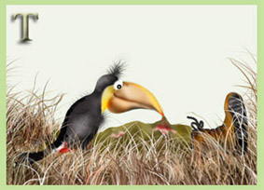***Т.*** ТОЧИЛЬЩИКИ

Точим нож!

Будет очень он хорош.

Будет резать он припасы:

Масло, сало, хлеб, колбасы,

Помидоры, огурцы...

Угощайтесь, молодцы!

(Дети имитируют движения точильщика: проводят то одной, то другой руки с переворотом. На 2 последние строки-4 хлопка.)

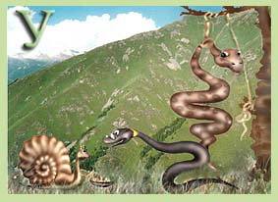***У.*** УТОЧКА ЛУГОВАЯ

Дети: Уточка луговая,

Серая, полевая,

Где ты ночку ночевала?

Утка: Под кустиком, под берёзкой.

Сама, утя, хожу.

Детей своих вожу.

Сама, утя, поплыву.

Детей своих поведу.

(Выбирается уточка. Дети, идя по классу за уточкой, должны выполнять за ней все движения: то переваливаются с ноги на ногу, то идут, положив ладони на колени, то плывут, делая круговые движения руками перед грудью.)

***Ф.*** ФИЗКУЛЬТПРИВЕТ

На болоте две подружки, две зелёные лягушки,

Ножками топали, ручками хлопали,

Вправо, влево наклонялись и обратно возвращались.

Вот здоровья в чём секрет.

Всем друзьям физкультпривет!

(Дети сопровождают чтение стихотворения движениями.)

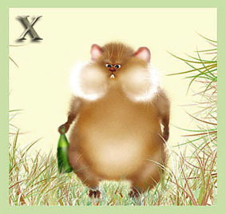***Х.*** ХЛОПАЙ-ТОПАЙ

Мы танцуем «Хлопай-топай»

Утром, днём и вечером!

Лучший танец-

«Хлопай-топай»,

Когда делать нечего...

Кем бы ни был ты – отличник

Иль совсем наоборот,

Разучите танец этот

И танцуйте целый год!

***Ц.*** ЦАПЛЯ

Очень трудно так стоять,

Ножку на пол не спускать

И не падать, не качаться,

За соседа не держаться.

(Стихотворение декламируется детьми 2 раза; первый раз дети стоят на одной ноге, второй раз – на другой.)

***Ч.*** ЧАСЫ

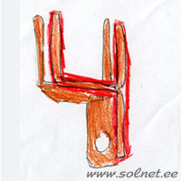Тик-так, тик-так –

Все часы идут вот так:

Тик-так.

(Наклоните голову то к одному, то к другому плечу.)

Смотри скорей, который час:

Тик-так, тик-так, тик-так.

(Раскачивайтесь в такт маятника.)

Налево - раз, направо – раз,

Мы тоже можем так.

Ноги вместе, руки на поясе.

(На счёт «раз» голову наклоните к правому плечу, потом – к левому, как часики.)

Тик-так, тик-так.

**“Веселые физкультминутки”**

Тренинг-настрой в начале первого урока. Слова произносятся негромко, но быстро.

Громко прозвенел звонок –

Начинается урок.

Наши ушки на макушке,

Глазки хорошо открыты.

Слушаем, запоминаем,

Ни минутки не теряем.

**“Считалочка” (Выполняется стоя у парты)**

Раз – подняться на носки и улыбнуться.

Два – руки вверх и потянуться.

Три – согнуться, разогнуться.

Четыре – снова все начать.

Пять – поглубже всем вздохнуть.

Шесть – на пояс руки ставим.

Семь – повороты туловища начинаем.

Восемь – столько раз присядем.

Девять – и урок наш продолжаем.

**Гимнастика для рук**

(Руки на столе перед грудью согнуты в локтях)

Наши пальчики проснулись.

(Руки вверх, локти на столе, пальцы широко развести в стороны, напряжены)

С добрым утром! (Пальцы рук переплести (рукопожатие)

Потянулись, потянулись, потянулись. (Не разжимая пальцев, руки вверх, потянуться)

Стали дружно умываться. (Ладошки трут друг друга, имитируя намыливание)

Полотенцем вытираться.

(Поочередные скользящие движения руками от основания тыльной стороны кисти к кончикам пальцев)

Каждый пальчик вытираем, не один не забываем.

(Каждый пальчик массируется (имитируется процесс вытирания рук)

Дружно делаем зарядку!

(Пальцы рук переплетены, вращательные движения кистями рук вперед и назад.

Пальцы расслаблены, взмахи кистями)

Пришли в школу. (Руки на парте согнуты в локтях)

И уселись за тетрадку. (Дети показывают готовую к работе ручку).